МИНОБРНАУКИ РОССИИ
Санкт-Петербургский государственный
электротехнический университет
«ЛЭТИ» им. В.И. Ульянова (Ленина)
Кафедра ВТ

отчет
по лабораторной работе №5
по дисциплине «Организация ЭВМ и систем»
Тема: «Использование аппаратных прерываний»

Студент гр. 2309 |  | Савин П. А.

Преподаватель: |  | Гречухин М. Н.

Санкт-Петербург
2023

1. Цель работы
Знакомство с различного вида аппаратными прерываниями и создание собственных подпрограмм обработки прерываний.

2. Задание на лабораторную работу
1. Разработать, написать и отладить программу, перехватывающую стандартную функцию обработки прерывания, меняющую ее на самописную, выполняющую действия в соответствии с заданием, а затем восстанавливающую исходную функцию.

3. Блок-схема алгоритма
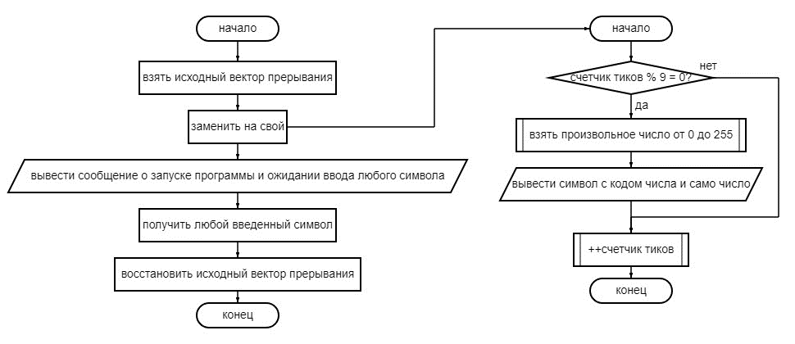

4. Текст программы
#include "dos.h"
#include "stdio.h"
#include "stdlib.h"

unsigned short int code; // random number for random ASCII char
unsigned char ch; // random ASCII char
int ticks = 0; // counts ticks

void interrupt (*old_vect) (void); // define old_vect to contain taken IV in program

void interrupt new_vect(void) {
// define new_vect to write custom IV in IVT
// it replaces 0x1c (timer) IV and counts ticks
// each 9th tick is approx. 0.5 seconds => print random ASCII char
if (ticks % 9 == 0) {
code = random(255);
ch = code;
printf("%c (%d)\n", ch, code);
}
++ticks;
}

int main() {
clrscr();

randomize();

old_vect = _dos_getvect(0x1c); // get defalut IV to remember it

_dos_setvect(0x1c, new_vect); // replace to custom IV in IVT and run it

printf("Print random ASCII char each 0.5 seconds.\nPress any key to exit...\n");
getch(); // wait

_dos_setvect(0x1c, old_vect); // after ending get default timer IV back in IVT

return 0;
}

5. Тестовые примеры запуска программы
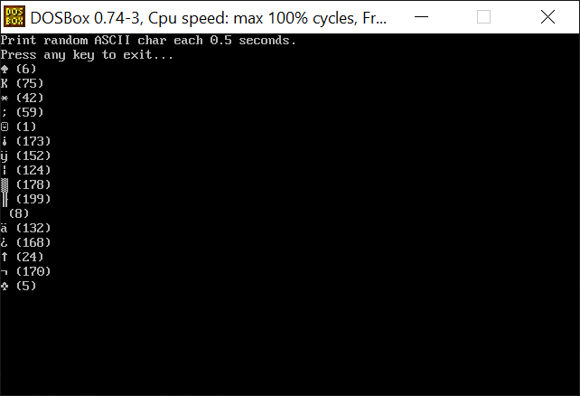

6. Выводы
Были изучены аппаратные и системные прерывания, контроллеры прерываний, а также методы написания и встраивания собственных контроллеров прерывания на уровне языка C и API MS-DOS.

